**流量监测系统使用手册**

**v 1.0**

**目 录**

文档历史 4

关于本手册 5

产品介绍 5

主要功能介绍 5

术语释义 6

预期读者 6

版本及功能列表 6

联系信息 6

基本功能模块 8

当日上网记录 8

实时上网记录 14

系统设置模块 21

黑名单设置 21

运行状态 21

PPPOE参数 22

客户端列表 23

无线设置 24

DHCP服务器 25

设备控制 26

**版权说明**

流量监测系统使用手册（以下简称“手册”）内容若有变动，恕不另行通知。

未得到北京化工大学601实验室（以下简称“601实验室”）明确的书面许可，不得为任何目的、以任何形式或手段（电子的或机械的）复制或传播手册的任何部分。

本手册以及相关的程序仅用于为最终用户提供信息，601实验室有权随时更改或撤销其内容。手册是601实验室的专有信息，并受中华人民共和国版权法和国际公约的保护。

在有关法律允许的范围内，601实验室按“既定”方式提供本手册，且不对本手册提供任何形式的担保，包括(但不限于)对特定目的的适销性、适用性以及无侵权行为不作任何暗示担保。在任何情况下，601实验室不对最终用户或任何第三方因使用本手册而引发的任何直接或间接的丢失或损坏负责，包括(但不限于)利润损失、业务中断、商誉影响或信息丢失等，即使已将此类损失或损坏明确告知601实验室。

本手册以及本手册所提及的任何产品的使用均受适用的用户许可协议限制。本手册由601实验室制作。

# 文档历史

|  |  |  |  |
| --- | --- | --- | --- |
| **修订日期** | **修订内容** | **版本号** | **编写人** |
| 2015/5/6 | 创建 | 1.0 | 李正东 |
|  |  |  |  |
|  |  |  |  |
|  |  |  |  |
|  |  |  |  |
|  |  |  |  |
|  |  |  |  |

# 关于本手册

## 产品介绍

流量监测系统可以提供基本无线路由功能，并且在此基础上对连接本路由广播出的无线网络的设备以及通过有线连接的设备进行智能流量监测。

## 主要功能介绍

1. 基本功能

当日上网记录：记录当天的上网设备长生的流量信息，包括设备的mac地址、目标ip地址、端口、协议类型、流量方向、所使用的流量大小。并且点击的话可以查看所访问的内容，例如访问的网页和图片等信息。

实时上网记录：与当日上网记录监测的内容相同，可以自定义开始监测和结束监测的时间并可以根据mac地址来针对性的监测并导出xls格式的监测记录表。

1. 系统设置

黑名单设置：可以将特定的的ip地址和端口加入到黑名单当中，加入到黑名单当中，也可以从黑名单中删除掉。当某一个ip地址和端口被加入到黑名单了之后，如果在当日上网记录中出现这个ip地址和端口的访问记录，会红色高亮显示出来。也可以在当日上网记录中右键将该条记录的ip地址和端口加入到黑名单中。

运行状态：显示当前系统和软件的版本信息，以及WAN口的状态信息和无线状态的信息。

PPPOE参数：设置用户名密码用来进行PPPOE的拨号。

客户端列表：这里显示连接到流量监测系统广播出的无线信号的终端的Mac地址以及当前流量包的状态。

无线设置：SSID填写用户使用流量监测系统广播出的无线网络的名字。以下几栏根据提示可以选择信道、模式，连接该无线网络的密码以及是否开启无线广播功能。其中信道选择自动的话代表使用配置文件默认的信道，一般建议信道选自动。

DHCP服务器：设置DHCP相关的参数，包括地址池开始地址、地址池结束地址、默认地址租期、最大地址租期、网关、缺省域名、DNS服务器。

设备控制:这里可以修改管理员密码，也可以关闭设备、重启设备、恢复出厂设置。

## 术语释义

1. mac地址：网络上硬件的物理地址，是由网卡决定的，是固定的。
2. SSID：给自己无线网络所取的名字。
3. PPPOE:基于以太网的点对点协议，本系统里就是指宽带拨号。

## 预期读者

使用流量监测系统的人员

（本手册默认用户具备基本的计算机操作技能，熟悉操作系统环境并且已经掌握基本的软件操作方法。）

## 版本及功能列表

|  |  |  |
| --- | --- | --- |
| **版本号** | **新增功能** | **发布时间** |
| V1.0 | 首次发布 | 2015/5/6 |

## 联系信息

1、业务支持：

姓名：易军凯 邮箱：yijk@mail.buct.edu.cn

姓名：李辉 邮箱：ray@mail.buct.edu.cn

2、技术支持：

姓名:刘昊泽 邮箱：[303239597@qq.com](mailto:303239597@qq.com)

姓名：李正东 邮箱：837718866@qq.com

# 基本功能模块

## 当日上网记录

1. 首先在使用系统之前需要用管理员账号登陆本系统。

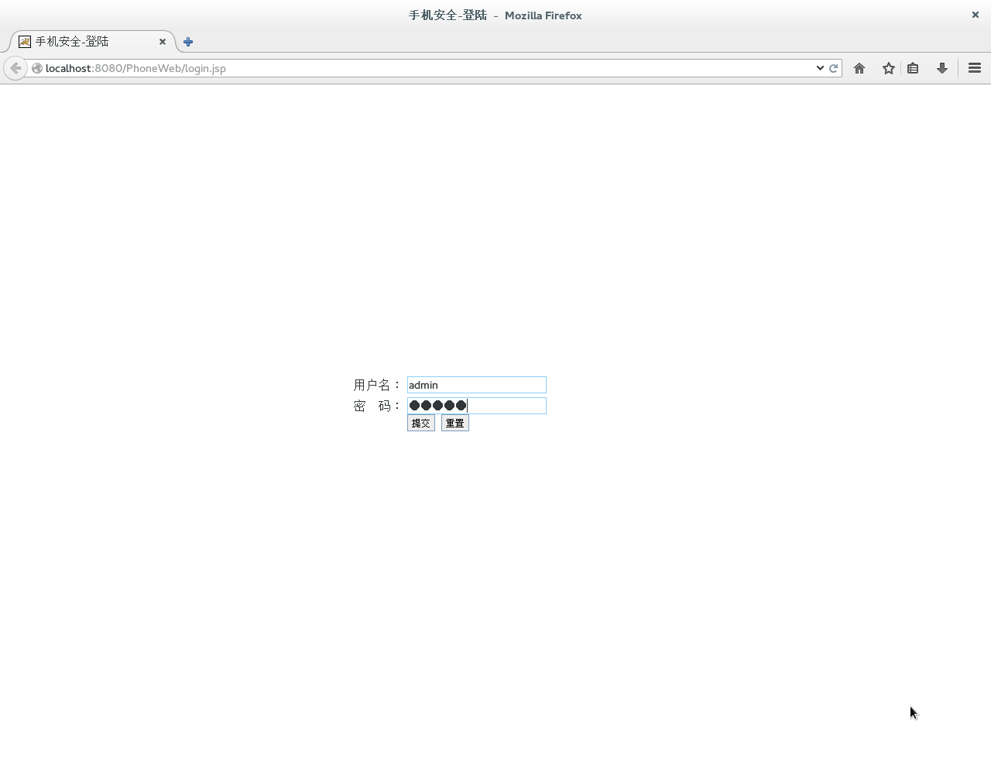

1. 登陆系统之后，打开客户端列表一栏，因为此时并没有设备连接到流量监测系统广播出的无线网络上，所以现实的客户端列表为空。

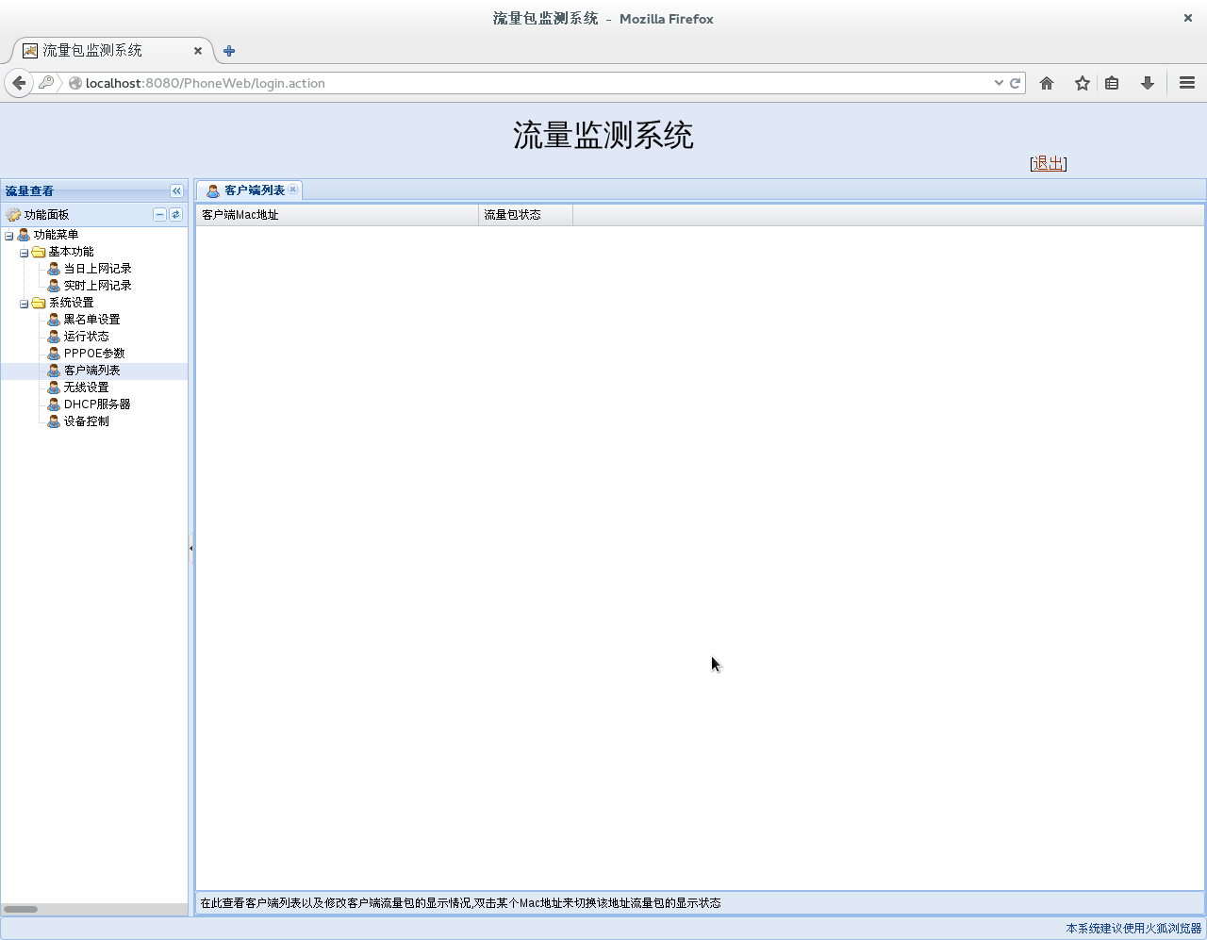

1. 现在将设备连接到无线网络，本手册在制作的时候将手机和笔记本电脑连接到了流量监测系统广播出的无线网络当中。大约经过了一分钟，系统客户端列表中显示出所连接的设备。（系统默认刷新时间为1分钟）

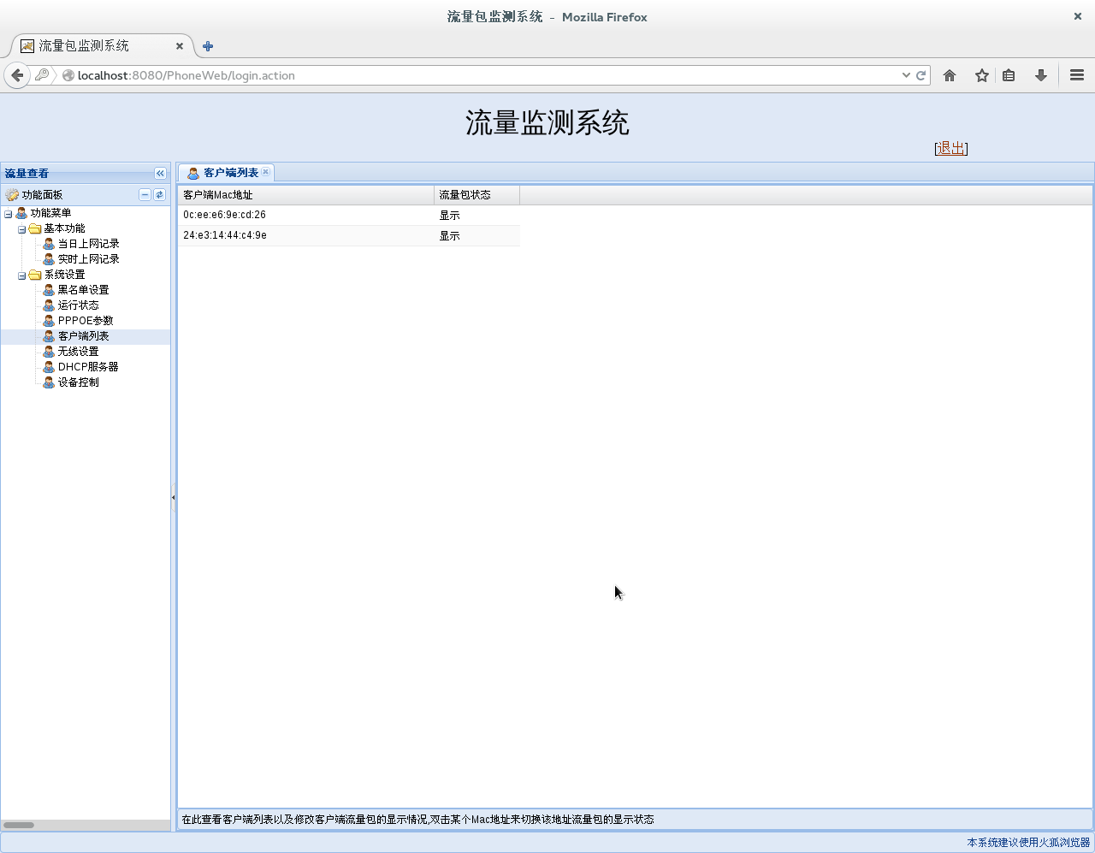

1. 点击当日上网记录选项卡，可以查看目前的上网记录数据。

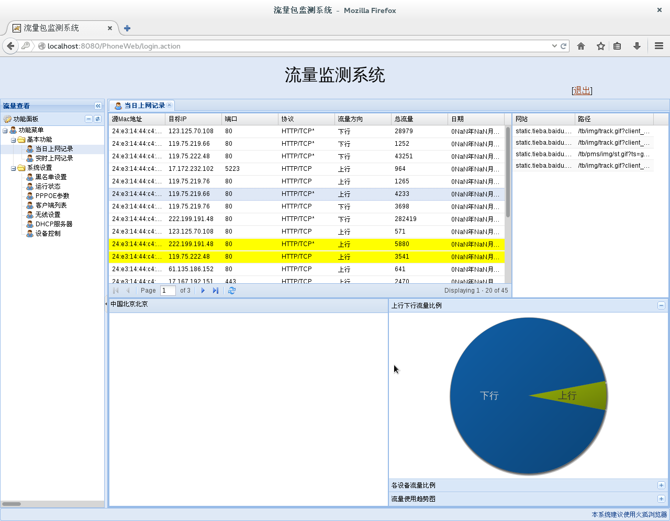

1. 这里是刚才连接的设备的上网数据的记录，双击当日上网记录列表中的数据条，会在右边显示出所访问的网站以及路径。双击网站和路径的话，可以在左下栏显示出所访问的内容。如图所示，现实出刚才手机访问百度贴吧所浏览到的图片。

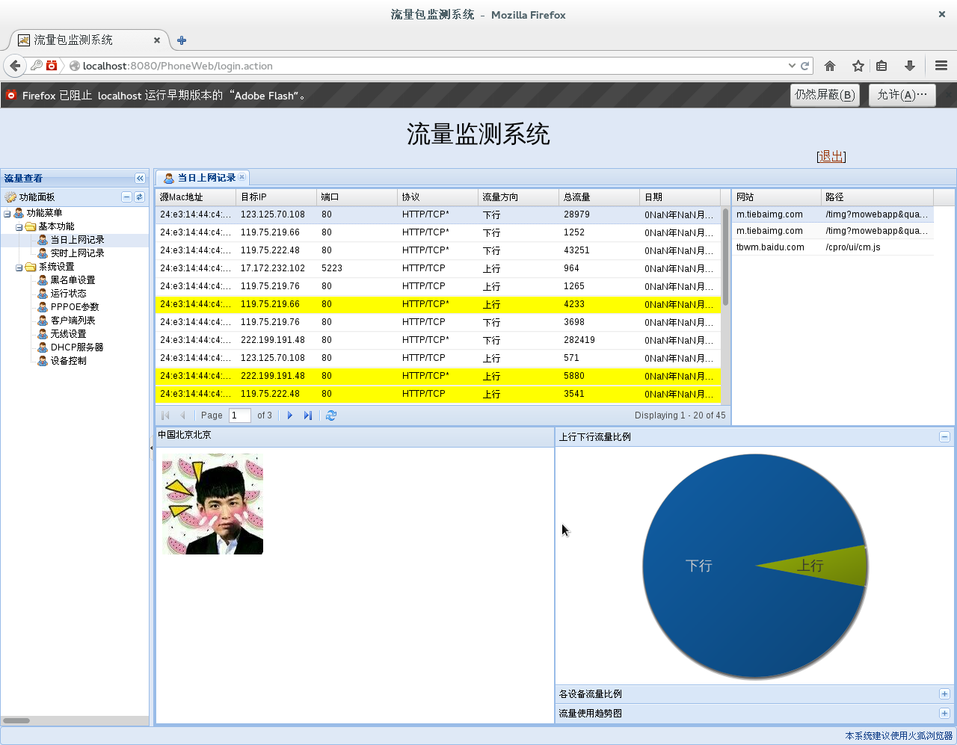

1. 对于已经加入黑名单中目标ip地址，在当日上网记录中会高亮显示出来。除了在黑名单设置选项卡中将ip地址添加到黑名单中之外，还可以在当日上网记录列表中点击右键讲该条记录的目标ip地址加入到黑名单中，加入到黑名单后，该ip地址的数据记录均会高亮显示。

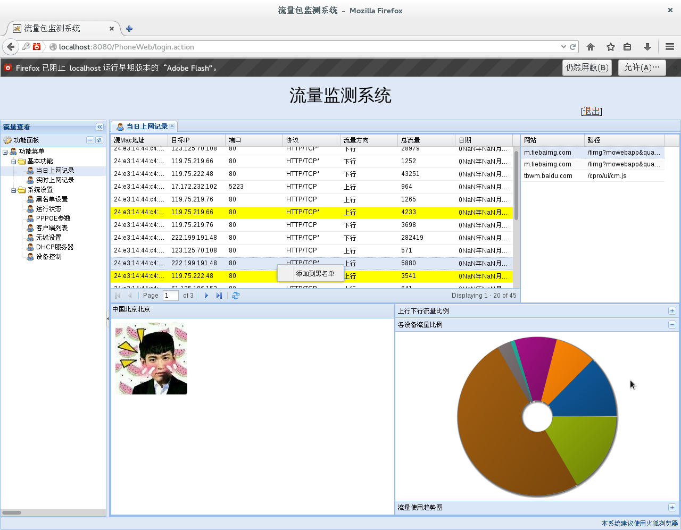

1. 右下角一栏分别可以图表显示一些统计信息，例如当前总流量中，上行流量和下行流量的比例，以及连接到系统中的各个设备的流量比例情况，还有近期的流量使用趋势图。

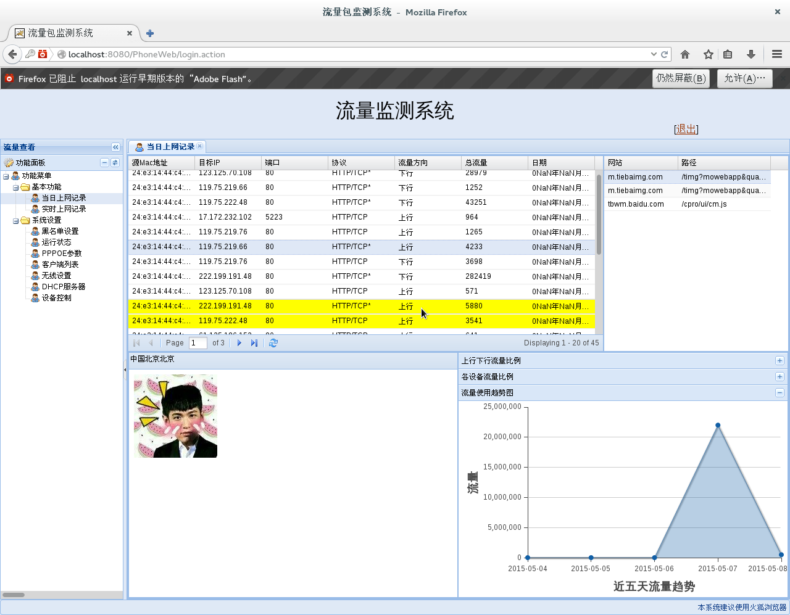

## 实时上网记录

1. 实时上网对某一段时间段内的流量情况进行一个实时的监测。用户可以设置开始监测的时间，此时系统开始对数据进行监测。（刚开始监测记录表中的数据为上次监测的数据记录结果）

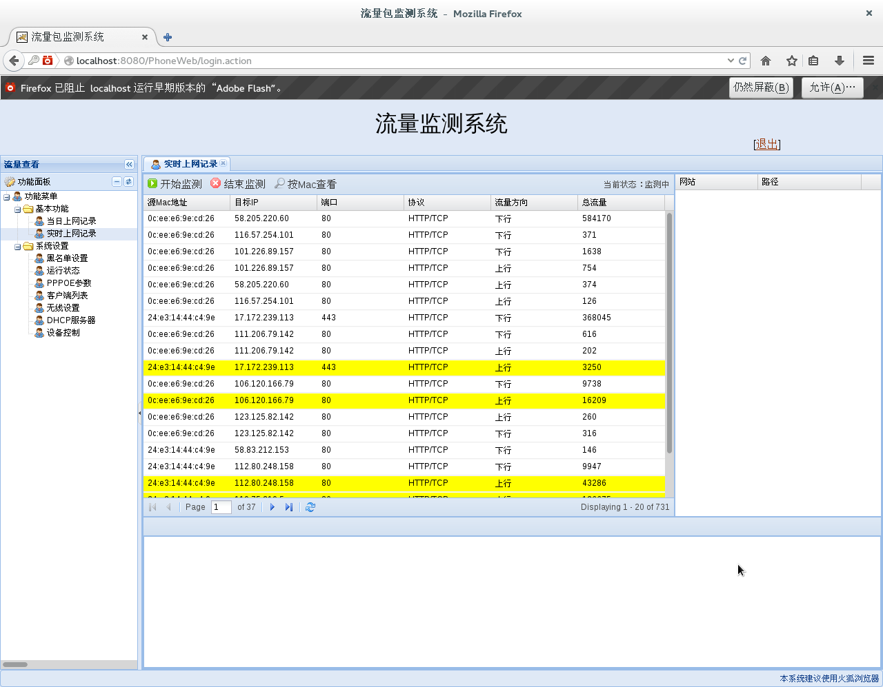

1. 点击开始记录之后右上角会显示当前状态为正在监测，当需要停止监测的时候，点击结束监测按钮，状态显示为结束检测，此时检测完成。 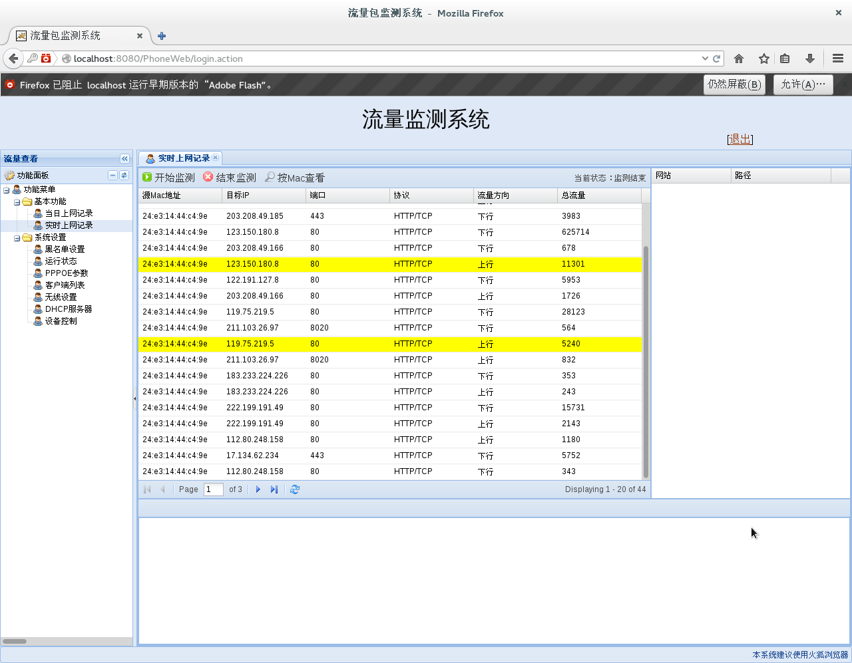
2. 此时可以按照不同的设备来对应查看，如图所示，在下拉列表中选择要查看的mac地址，下面列表中就对应显示针对该设备的检测记录结果。

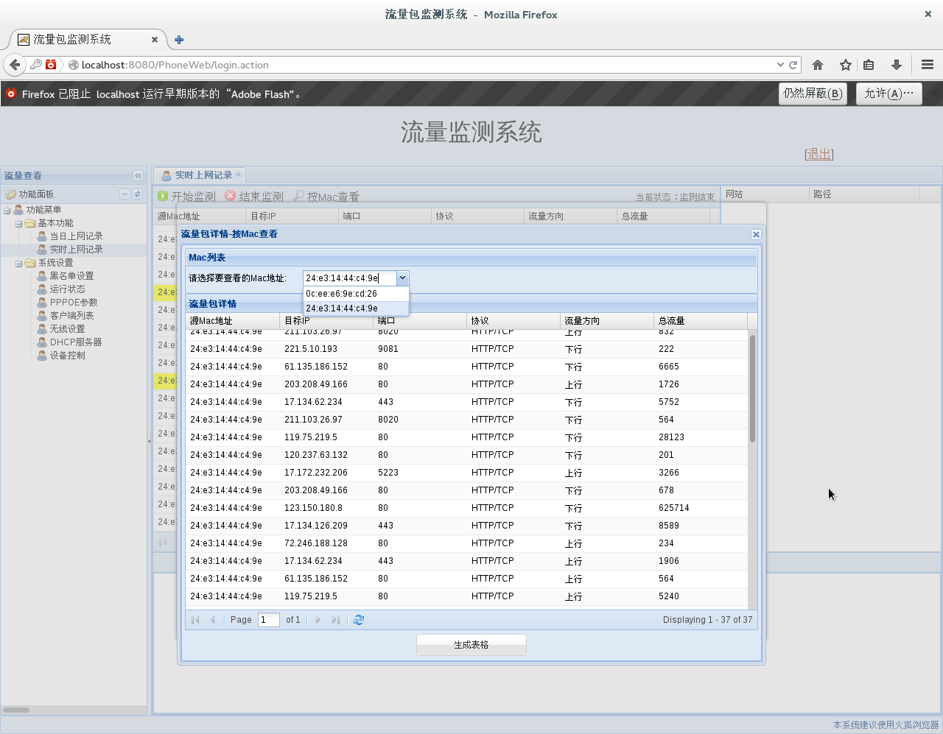

1. 点击生成表格按钮会将监测到的数据导出到excel表格中。

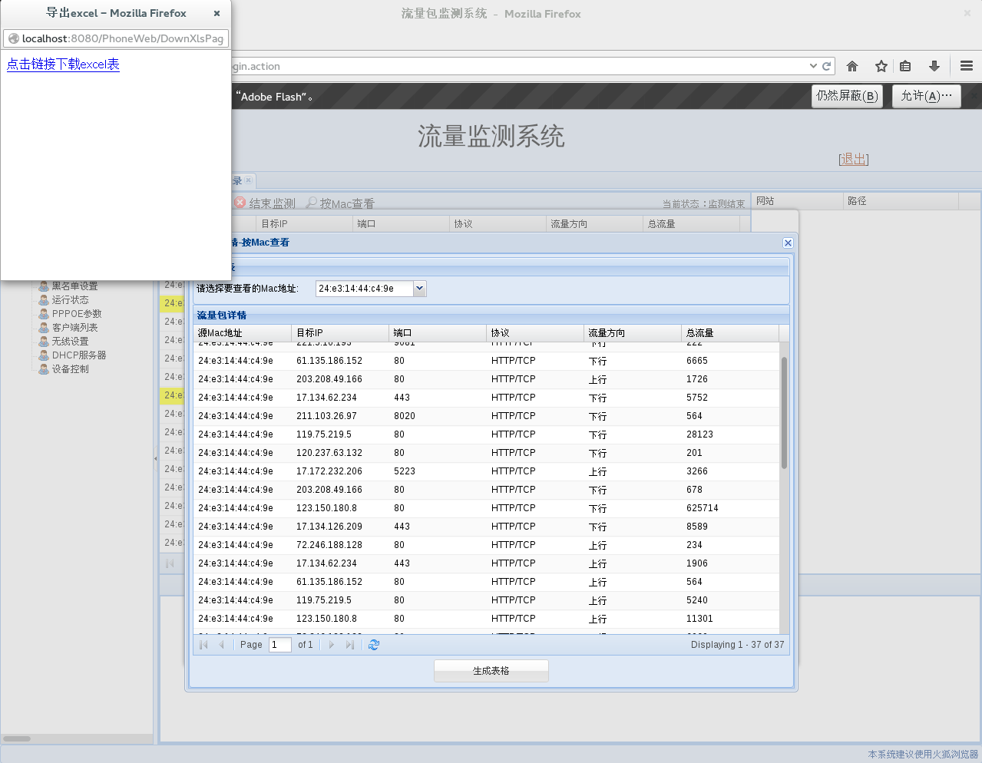

在弹出框中点击下载链接。

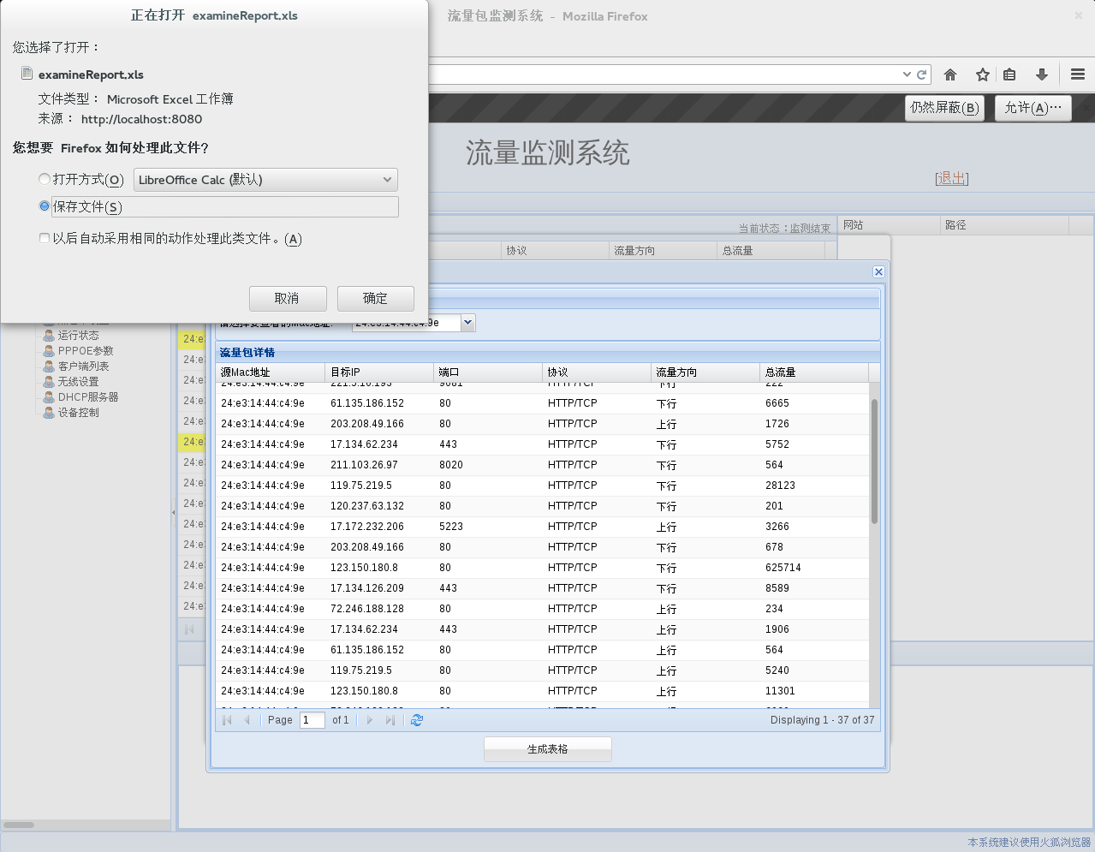

选择保存的路径。用office软件打开表格所看到的表格内容如下图所示。

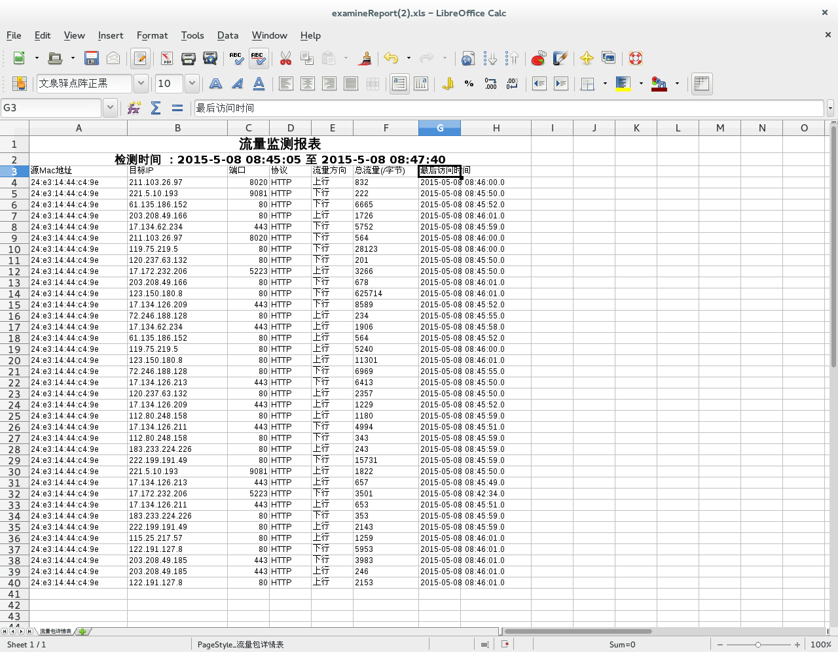

# 系统设置模块

## 黑名单设置

可以将特定的的ip地址和端口加入到黑名单当中，加入到黑名单当中，也可以从黑名单中删除掉。当某一个ip地址和端口被加入到黑名单了之后，如果在当日上网记录中出现这个ip地址和端口的访问记录，会红色高亮显示出来。也可以在当日上网记录中右键将该条记录的ip地址和端口加入到黑名单中。

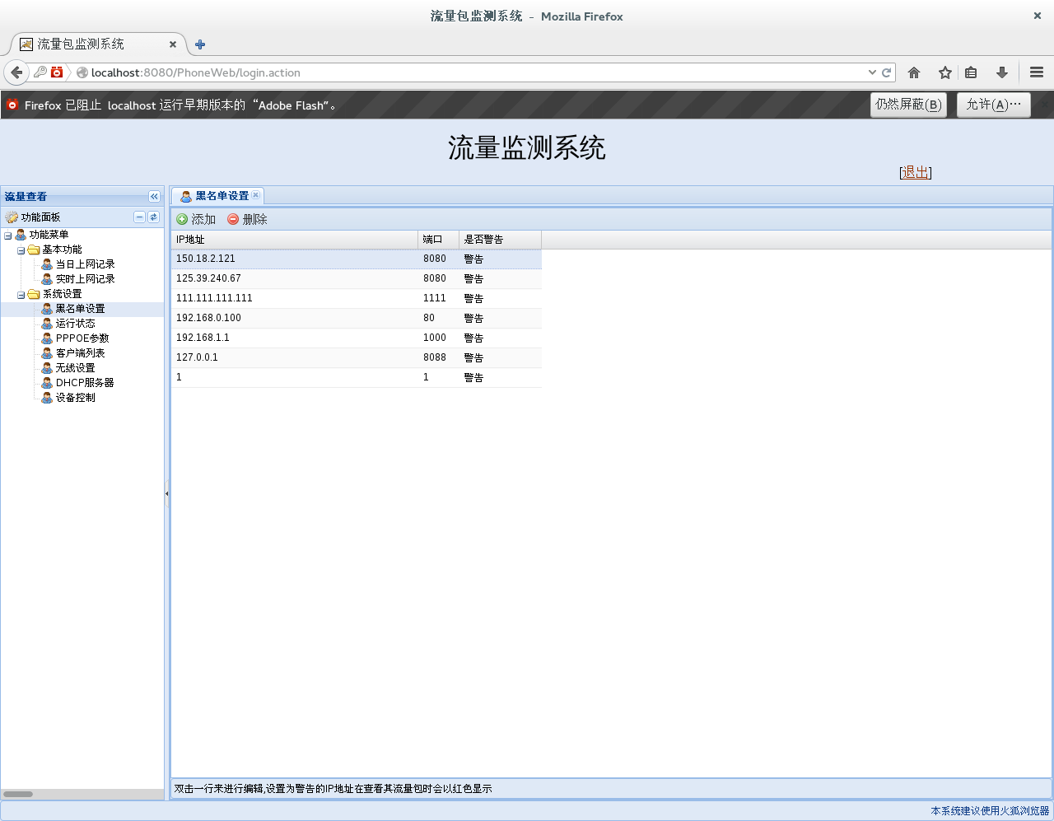

## 运行状态

显示当前系统和软件的版本信息，以及WAN口的状态信息和无线状态的信息。

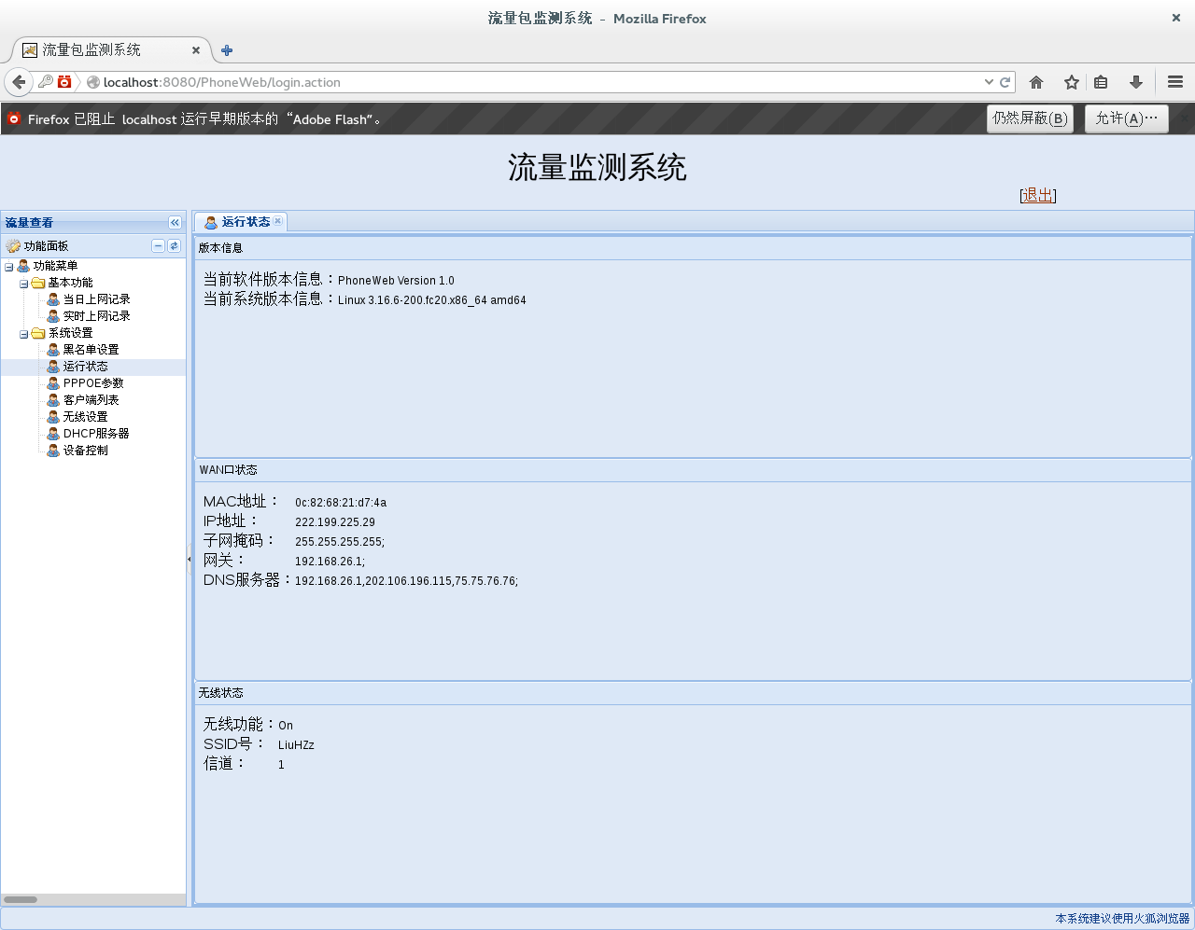

### PPPOE参数

设置用户名密码用来进行PPPOE的拨号。

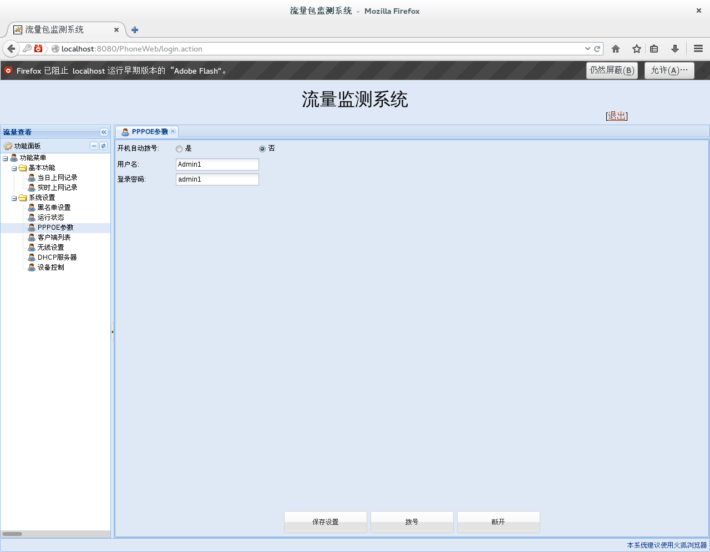

### 客户端列表

这里显示连接到流量监测系统广播出的无线信号的终端的Mac地址以及当前流量包的状态。

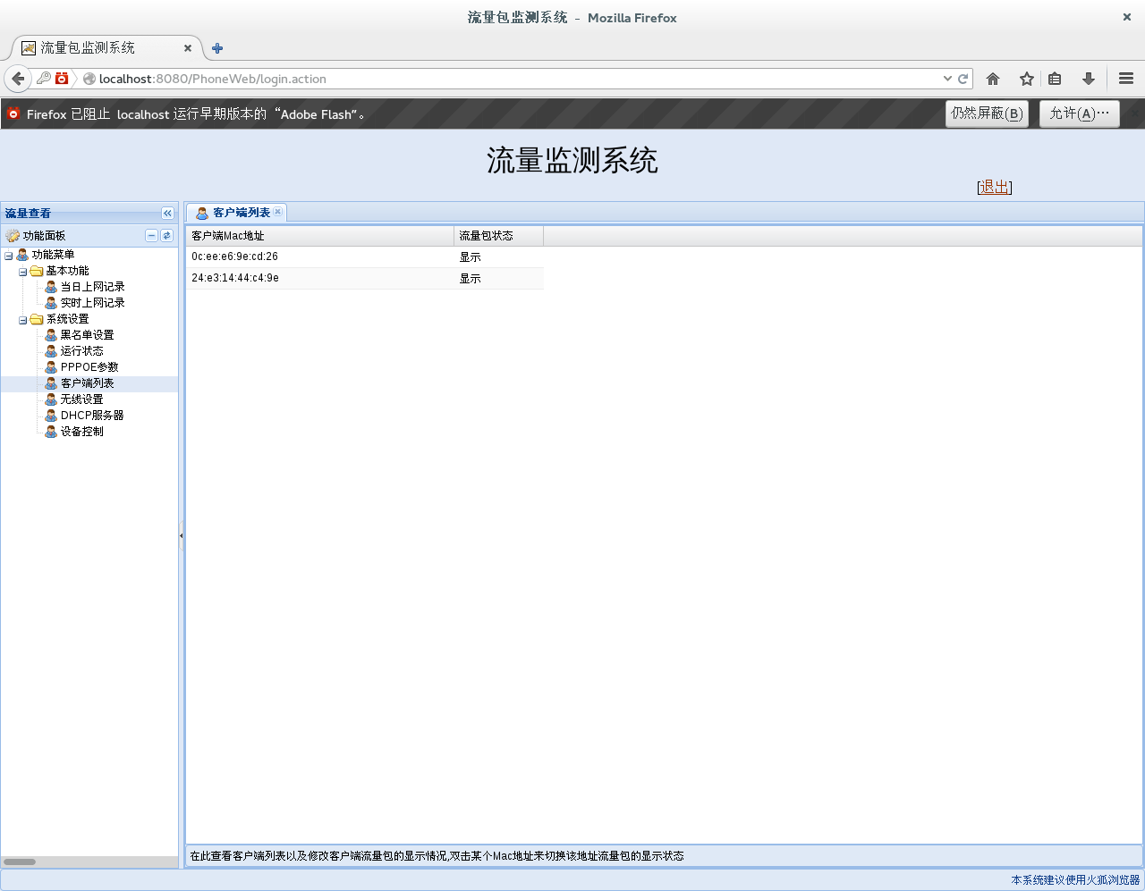

### 无线设置

SSID填写用户使用流量监测系统广播出的无线网络的名字。以下几栏根据提示可以选择信道、模式，连接该无线网络的密码以及是否开启无线广播功能。其中信道选择自动的话代表使用配置文件默认的信道，一般建议信道选自动。

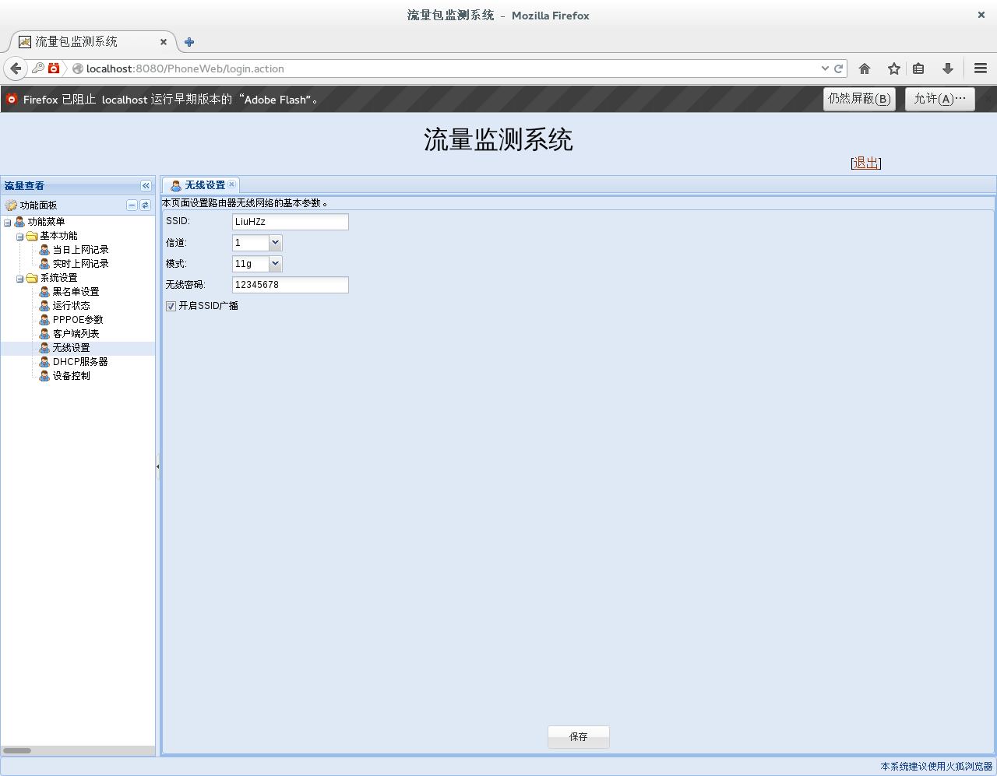

### DHCP服务器

设置DHCP相关的参数，包括地址池开始地址、地址池结束地址、默认地址租期、最大地址租期、网关、缺省域名、DNS服务器。

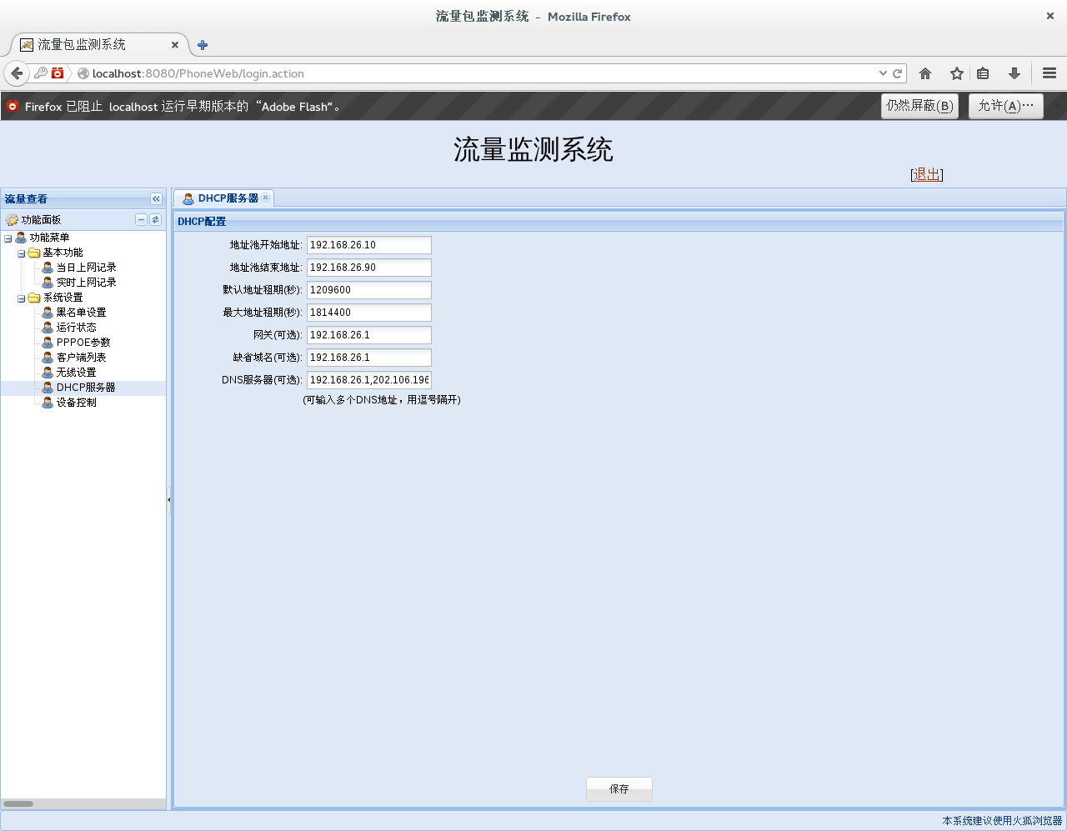

### 设备控制

这里可以修改管理员密码，也可以关闭设备、重启设备、恢复出厂设置。

